Szakmai összefoglaló a Portugáliai szakmai gyakorlatról
Helye: Mirandela EPA (Escola Profissional de Agricultura)szakközépiskola
Időpont: 2018.11.13-2018.11.24

Portugália: Magyarországgal csaknem azonos területű európai ország, amely az Ibériai-félsziget délnyugati részén található. Az európai földrész legnyugatabbra fekvő országa. Északon és keleten egyetlen szárazföldi szomszédjával, Spanyolországgal határos, nyugaton és délen az Atlanti-óceán mossa partjait. Az országot a Porto város környéki, egykori Portói Grófságrólnevezték el.
Portugália területéhez tartoznak az Atlanti-óceánban fekvő Azori-szigetek (2335 km²) és a Madeira-szigetek (797 km²). Sokáig portugál fennhatóság alá tartozott Makaó, ami 1999-ben került vissza Kínához. Már jóval ez előtt (az 1970-es évek közepén) függetlenné váltak egykori afrikai gyarmatai (Bissau-Guinea, Angola, Mozambik).
Georgikon Görögkatolikus Mezőgazdasági és Élelmiszeripari Szakgimnázium, Szakközépiskola és Kollégiumdiákjai (6 fő) és tanárai (1 fő szaktanár és 1 fő kísérő tanár) ebben az évben is november 3-tól 24-ig az Erasmus Program keretében három hetet töltöttek PortugáliábanMirandola városában az EPA szakközépiskola, mint fogadóiskola szervezésében.

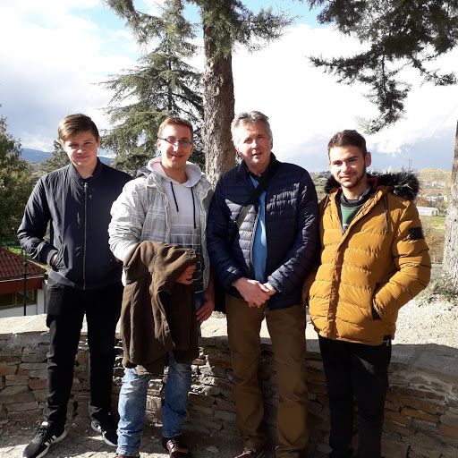
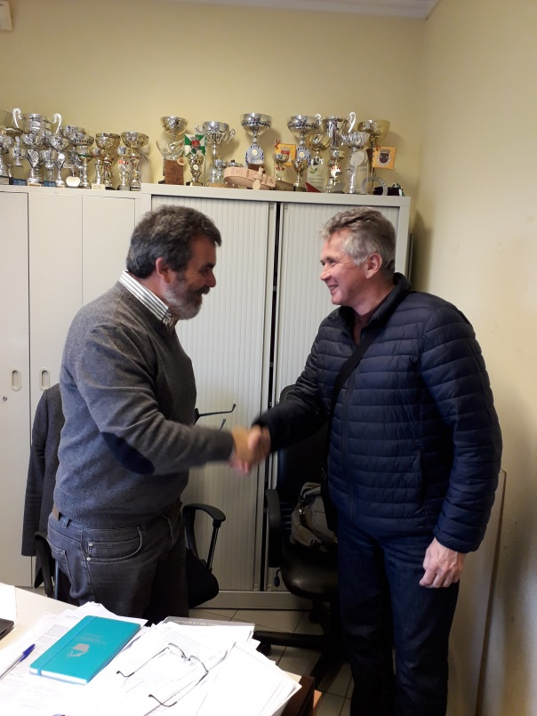

A program keretében a tanulok gyakorlati oktatásban vettek részt az iskola és az ottani vállalkozások műhelyeiben.A tanároknak alkalmuk volt megtekinteni az Escola Profissional de Agricultura( EPA) fogadó iskolát, annak gyakorló műhelyeit és az ottani oktatás specifikumait. A fogadó iskola részéről a program igen sűrű volt, de legalább nagyon sok új ismeretanyaggal és újdonsággal felvértezve érkeztünk haza.
Aszaktanári programok hétköznaponként 9 óra tájékán kezdődtek és délután 16 óráig tartottak.
Lássuk akkor a programot részletesen:

Program részletezése
2018.11.13 | Érkezés Mirandolavárosába a késő esti órákban, szállás elfoglalása.
2018.11-14  Szerda  Szakmai program | Ismerkedés azEscola Profissional de Agricultura( EPA ) iskola vezetésével, tanáraival.A partnerintézmény megtekintése. Találkozás az iskolavezetéssel és a szakmai tárgyakat tanító kollégákkal. Az iskola bejárása és saját tanterületének tanulmányozása.
2018.11.15  Csütörtök  Szakmai program | Ismerkedés azEscola Profissional de Agricultura( EPA ) iskola strukturális felépítésével, gyakorló műhelyeivel, az évben indított szakokkal, és magával a portugál oktatási rendszerrel. Különös figyelemmel a szakmunkás képzés kérdéseire.  A partneriskola szakképzésének megismerése, szakképzési dokumentumok tanulmányozása. Tanmenetek, óratervek megtekintése. Óralátogatás szakmai gyakorlati órán. Téma: külsős szakmai gyakorlatok előkészítése, szempontsorok egyeztetése a diákokkal. Átvehető módszerek megismerése, óralátogatás tapasztalatainak megbeszélése a portugál kollégával, tapasztalatcsere, további lehetőségek feltárása.
2018. 11.16  Péntek  Szakmai program | A magyar diákokgyakorlati helyeinek végigjárása, ismerkedés a helyi viszonyokkal.  - Iskolai Oliva üzem  - Iskolai Sajtüzem  - Iskolai Borfeldolgozó  - Palas&Palas mezőgazdasági gépjavító vállalkozás
2018.11.17  Szombat  Kulturális program | Kirándulás Portóba
2018.11.18  Vasárnap  kulturális program | Kirándulás a Douro folyó völgyébe Peso de Requa-ba
2018.11.19  Hétfő  Szakmai program | Egész napos látogatás az iskola olivaolaj feldolgozó üzemében. Az olivaolaj előállítás tanulmányozása. (2. ábra)
2018.11.20  Kedd  Szakmai program | Egész napos látogatás az iskola sajtgyártó üzemében. A különféle sajtkészítési technológiák tanulmányozása. (1. ábra)
2018.11.21  Szerda  Kulturális program | Egész napos látogatás az iskola borpincészetében. A fehérbor és vörös bor készítési technológiák és gépi berendezések tanulmányozása. (3. ábra)
2018.11.22  csütörtök  Kulturális program | Egész napos látogatás az egy mezőgazdasági gépjavító vállalkozás üzemében. Különböző mezőgazdasági gépek javításának tanulmányozása. (4. ábra)
2018.11.23  Péntek  Szakmai program | Találkozás a EPA mezőgazdasági iskola vezetőségével. Igazgatói beszámoló, tantárgyak digitális oktatása, projekt gyakorlati feladatok, tanulok heti beszámolójának megtekintése.
2018.11.24  Szombat | Búcsú Portugáliától, hazautazás

Goffa Zsolt
Szakmai tanár

Ábrák
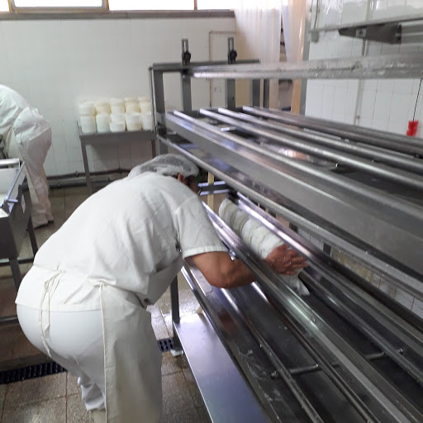
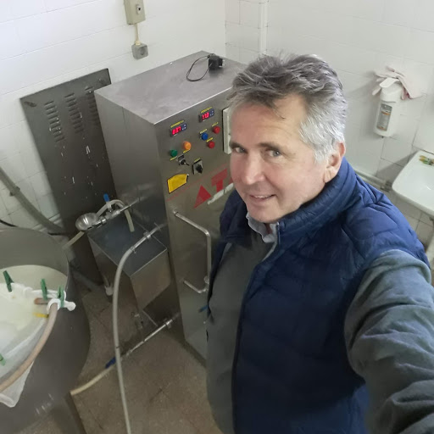

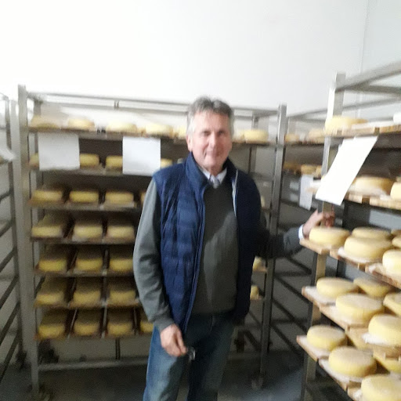
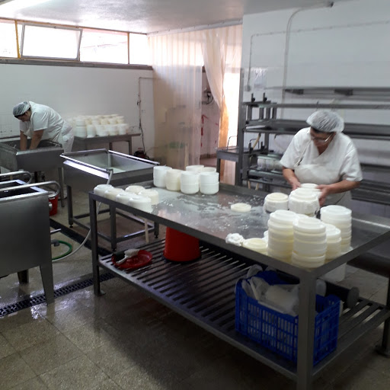

- ábra:Látogatás az iskola sajtgyártó üzemében

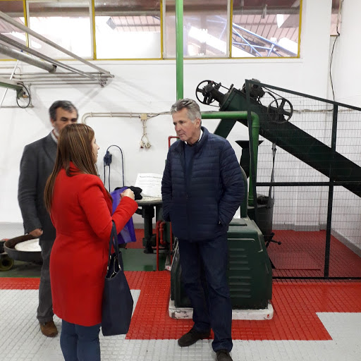
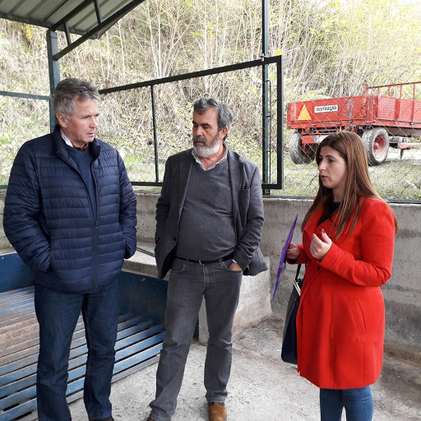

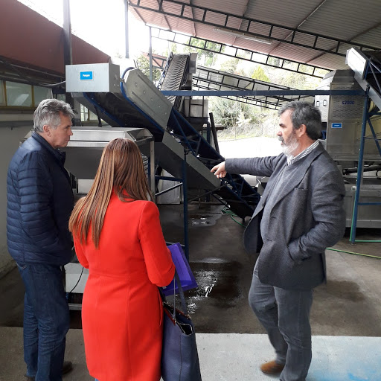
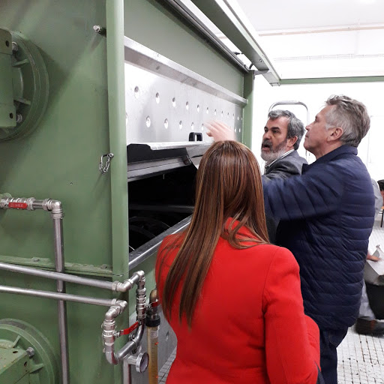

- ábra:Látogatás az iskola olivaolaj feldolgozó üzemébe

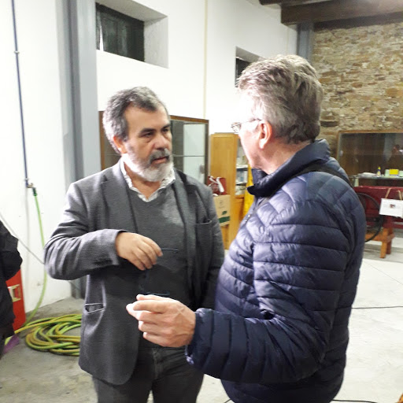
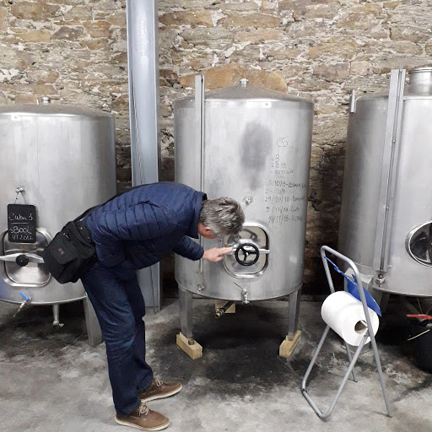

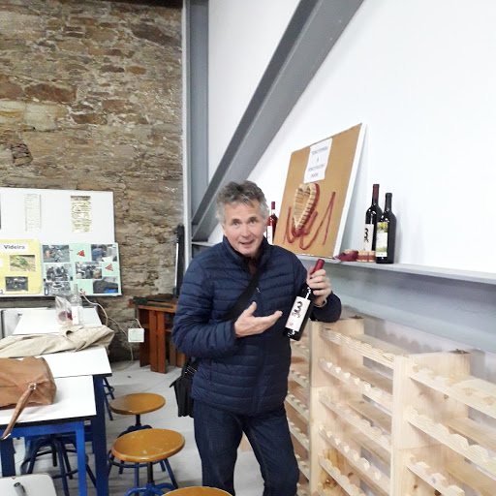
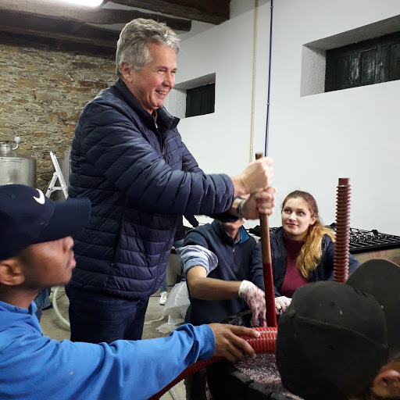

- ábra:Látogatás az iskola bórpincészetében

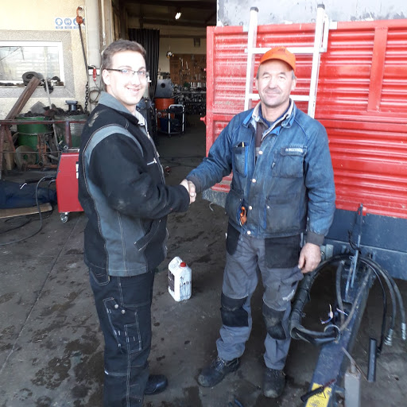
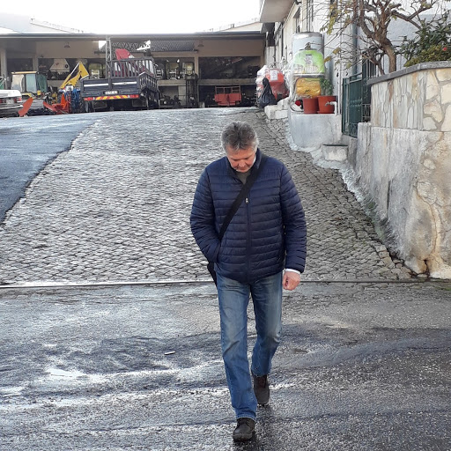

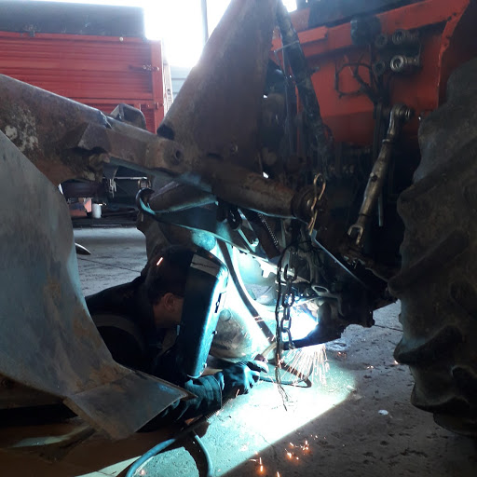
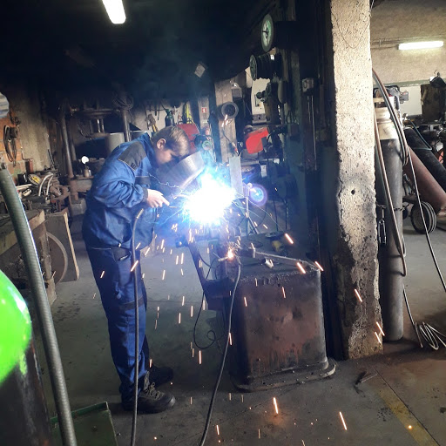

- ábra Látogatás egy privát gépjavító vállalkozásnál

